DIM-03 (Изм. 1.0)

Руководство по эксплуатации

Портативный стоматологический рентген-аппарат PROX

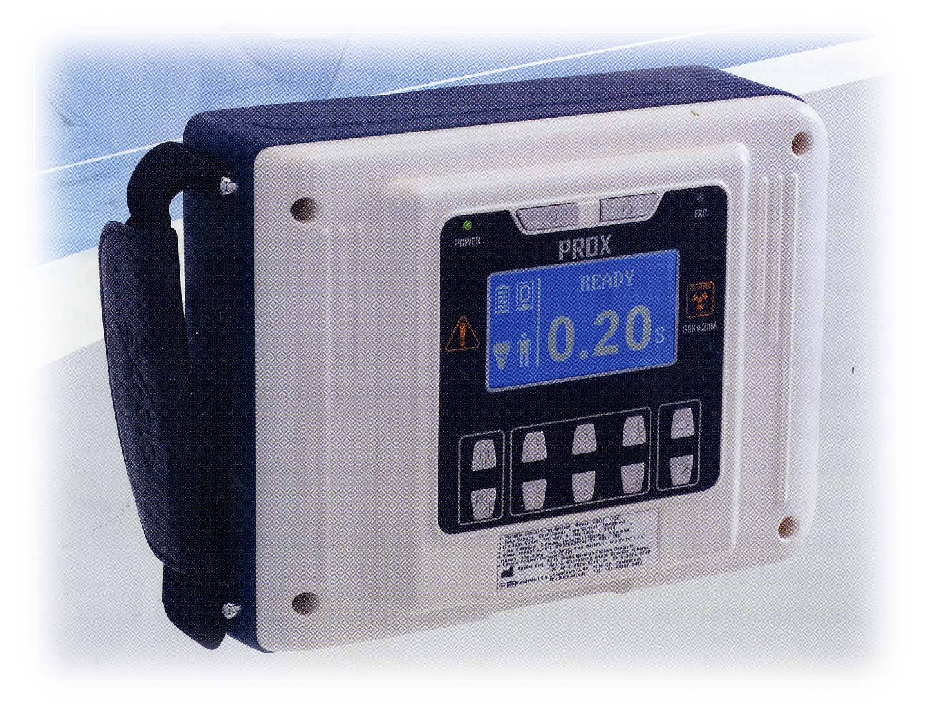

СЕ  0086 | Корея, 153-803, Сеул, Геумчеон-Гу, Гасан-донг, 426-5,  «Уорлд Меридиан Вентер Центр II», офис 715.  Тел.: 82-2-2025-8780 Факс: 82-2-2025-8782  http://www.digimed.co.kr  Электронная почта: digi-med@hanmail.net

Содержание

Руководство по эксплуатации
1. Введение 4
1.1 ПРЕДУПРЕЖДЕНИЕ 4
1.2 Описание изделия 4
1.3 Конструктивные особенности портативного интраорального рентген-аппарата PROX 4
1.4 Технология с применением постоянного излучения 5
1.5 Предполагаемое использование 5
2. Важные меры безопасности 6
2.1 Чистка 6
2.2 Эксплуатация 6
2.3 Безопасная зона для оператора 8
2.4 Гарантии и инструкции производителя - электромагнитное излучение 8
2.5 Гарантии и инструкции производителя – защита от электромагнитных
помех 9
3. Хранение и транспортировка 10
4. Технические характеристики изделия 11
5. Компоненты изделия 12
6. Описание изделия 13
6.1 Органы управления и составные части 13
6.2 Панель управления и жидкокристаллический дисплей 14
7. Работа 15
7.1 Включение 15
7.2 Установка времени экспозиции 15
7.3 Установка других параметров 16
7.4 Рентгеновская съёмка 16
7.5 Выключение 17
7.6 Зарядка батареи 17
7.7 Технология рентгеновской съёмки 17
8. Перечень сообщений об ошибках 20
9. Краткое руководство по эксплуатации 20

Содержание

Техническое описание
1. Основные технические характеристики 22
1.1 Окружающая среда 22
1.2 Классификация/соответствие техническим требованиям 22
1.3 Электрические характеристики 22
1.4 Генератор рентгеновского излучения и управление рентгеновским излучением 23
1.5 Коллиматорный конус 23
2. Корпус рентгеновской трубки 23
2.1 Стационарная анодная рентгеновская трубка 23
2.2 Графики характеристик трубки 25
2.3 Габаритный чертёж D-081B 26
2.4 Расстояние от фокусной точки до апертуры излучения и диаметр
рентгеновского поля 27
Ограниченная гарантия на медицинское и стоматологическое
оборудование 28
Ограниченная гарантия 29

1. Введение
В настоящем Руководстве содержатся инструкции по установке, эксплуатации и техническому обслуживанию портативного интраорального стоматологического рентген-аппарата.
Техническое обслуживание рентген-аппарата должна осуществляться только специалистом, имеющим опыт работы по установке и обслуживанию стоматологических рентген-аппаратов.

1.1 ПРЕДУПРЕЖДЕНИЕ
Настоящий рентген-аппарат может представлять опасность для пациента и оператора при несоблюдении требований безопасности и инструкций по эксплуатации.

1.2 Описание изделия
Портативный рентген-аппарат PROX представляет собой современный компактный высокочастотный стоматологический рентгеновский аппарат с напряжением 60 кВ постоянного тока и силой тока 2 мA в трубке, предназначенный для получения высококачественных диагностических рентгеновских снимков на пленке или с помощью цифровой матрицы. Съёмку можно осуществлять как держа аппарат в руках, так и закрепив его на треноге или кронштейне.

1.3 Конструктивные особенности портативного интраорального рентген-аппарата PROX
- Микропроцессор и специальная микросхема, контролирующая и позволяющая точно регулировать параметры работы рентген-аппарата (кВ, мА и время облучения).
- Панель управления с функцией самодиагностики.
- Благодаря использованию в источнике рентгеновского излучения новейших технологий (патентная заявка находится на рассмотрении) рентген-аппарат отличается малыми объемом и весом.
- Рентген-аппарат имеет специально разработанную высокоэффективную систему внутреннего экранирования, обеспечивающую надёжную защиту оператора от излучения.
- Быстрая программная установка времени экспозиции сокращает время настройки и облегчает эксплуатацию аппарата.
- Кнопки со стрелками «вверх» и «вниз» для изменения времени экспозиции с шагом 0,01 секунды.

1.4 Технология с применением постоянного излучения
В отличие от традиционных рентген-аппаратов импульсного действия портативный рентген-аппарат PROX в режиме экспозиции испускает рентгеновское излучение непрерывно, что позволяет снизить суммарную дозу облучения на 30%.

1.5 Предполагаемое использование
Рентген-аппарат PROX предназначен для использования квалифицированными дантистами и зубными техничками в качестве как экстраорального источника рентгеновского излучения для получения диагностических рентгеновских снимков с помощью интраоральных приемников изображения и пленки. Рентген-аппарат может использоваться при диагностике как взрослых пациентов, так и детей.
Настоящее Руководство содержит инструкции для беспроводного портативного рентген-аппарата PROX. Символы, используемые в настоящем Руководстве и нанесённые на корпус рентген-аппарата, имеют следующие значения.

Ионизирующая радиация
Предупреждение или опасность
Внимание!
Опасность поражения электрическим током
Оборудование типа B (обеспечивающее степень защиты против поражения электрическим током, в частности, в отношении допустимого тока утечки)

2. Важные меры безопасности
Не вскрывайте корпус аппарата.
В случае несанкционированной разборки аппарата гарантия становится недействительной.
Ремонт аппарата должен производиться только квалифицированным обслуживающим персоналом лицензированного дистрибьютора. В случае возникновения вопросов обращайтесь к лицензированному дистрибьютору.

2.1 Чистка
Перед тем, как приступить к чистке аппарата, убедитесь в том, что зарядное устройство аккумуляторной батареи отключено и питание аппарата выключено. Для чистки используйте только не содержащие спирта чистящие средства и мягкую ткань, смоченную раствором чистящего средства или спрея.
Рентген-аппарат PROX и зарядное устройство не рассчитаны на какие-либо процедуры стерилизации. Рентген-аппарат PROX не предназначен для стерилизации других предметов.

2.2 Эксплуатация
Рентген-аппарат PROX не должен использоваться в средах, где присутствуют огнеопасные чистящие средства.
Рентген-аппарат PROX рассчитан на эксплуатацию в нормальных условиях влажности; не допускается эксплуатация аппарата или зарядного устройства после их попадания в жидкость или в условиях чрезмерной влажности.
Зарядное устройство следует устанавливать вдали от обычного местонахождения пациентов. В качестве меры безопасности, рентген-аппарат не может быть включен в режим облучения при недостаточном напряжении. Номинальное напряжение для батареи рентген-аппарата составляет 24 В.
Конструкция рентген-аппарата PROX предупреждает его повреждение в результате перегрева. Оптимальный режим работы (соотношение между длительностью экспозиции и длительностью перерыва) 1:60.
Пример оптимального использования
Длительность экспозиции | 0,25 секунды | 0,46 секунды | 0,5 секунда | 0,99 секунды
Длительность перерыва | 15 секунд | 28 секунд | 30 секунд | 60 секунд

Рентген-аппарат PROX был проверен на соответствие требованиям стандартов электромагнитной совместимости для медицинских устройств (IEC 60601-1-2:2001). Аппарат обеспечивает надлежащую защиту от вредных помех при его использовании в соответствии с назначением. Аппарат может генерировать и излучать энергию высокой частоты, создающую помехи для других устройств, расположенных поблизости, при его использовании с нарушением инструкций (хотя нет гарантии, что такие помехи не возникнут в той или иной ситуации).
При возникновении помех рекомендуются принять следующие меры: изменить ориентацию или местоположение приемного устройства; увеличить расстояние между рентген-аппаратом и приемным устройством; проконсультируйтесь с производителем устройства или специалистом по обслуживанию оборудования.

При несоблюдении инструкций по эксплуатации рентгеновский аппарат может быть опасным для оператора и окружающих.

Максимальная радиационная защита оператора обеспечивается в пределах конусообразной зоны непосредственно за экраном обратного рассеяния. Весь персонал, допущенный к эксплуатации оборудования, должен быть подробно ознакомлен с правилами техниками безопасности и установленными максимально допустимыми дозами. Следуйте всем инструкциям внутренней программы радиационной защиты беременных пациентов и операторов. При реализации программы радиационной защиты проконсультируйтесь с любыми государственными, региональными и местными постановлениями, регулирующими правила радиационной защиты и использования рентгеновского оборудования. Обеспечьте надлежащую регистрацию любых таких нормативных актов и выполнение их требований. | 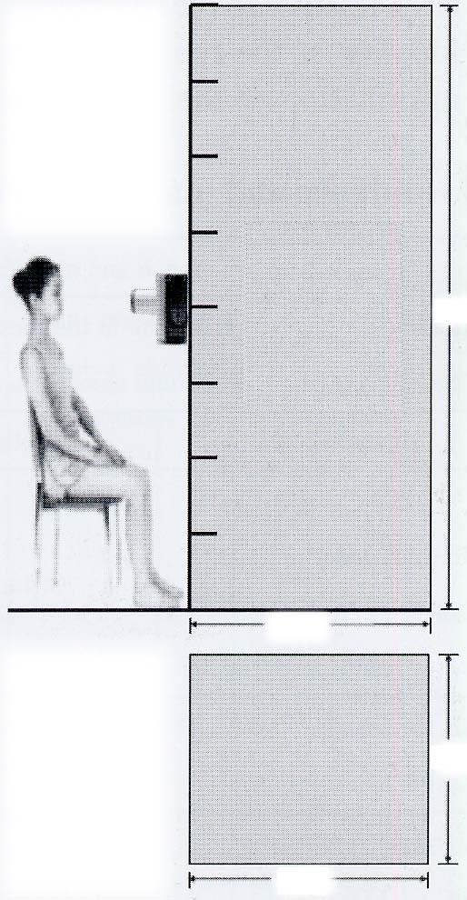  Уровень пола  60 см  60 см  200 см  Безопасная зона для оператора
 | Рис. Границы безопасной зоны для оператора
Чтобы уменьшить вероятность прерывания процедуры и предотвращения случайного облучения окружающих, не включайте рентген-аппарат PROX до тех пор, пока пациент и оператор не займут свои места и не подготовятся к съёмке. Не включайте режим экспозиции, если кто-либо находится непосредственно за пациентом (в направлении рентгеновского излучения). Аварийное отключение излучения производится путем резкого отпускания нажатого спускового механизма.

2.3 Безопасная зона для оператора
Для эксплуатации рентген-аппарата требуется оператор. Конструкция рентген-аппарата обеспечивает для оператора безопасная зона для площадтью не мене 60 x 60 см и высотой не менее 200 см. В кабинете, в котором производится съёмка, на видном месте должна быть вывешена следующая информация:
- Тип рентгеноскопии, на которую рассчитана безопасная зона для оператора.
- Расположение безопасной зоны для оператора, включая положение её границ относительно рентгеновского оборудования.
- Описание съемных защитных приспособлений для использования с рентгеновским оборудованием и информация об их применении и использовании.

2.4 Гарантии и инструкции производителя - электромагнитное излучение

Гарантии и инструкции производителя - электромагнитное излучение
Рентген-аппарат PROX предназначен для использования в электромагнитной среде, описанной ниже.
Пользователи рентген-аппарата должны соблюдать нижеописанные условия использования.
Испытания на  электромагнитное излучение | Соответствие | Электромагнитная среда – инструкции
ВЧ излучения CISPR 11 (по классификации Специального международного комитета по радио интерференции) | Группа 1 | Рентген-аппарат PROX использует ВЧ энергию только для своих внутренних функций. Поэтому уровень его ВЧ излучения очень низок и вероятность создания помех для близрасположенного электронного оборудования крайне невелика.
ВЧ излучения CISPR 11 (по классификации Специального международного комитета по радио интерференции) | Класс B | Рентген-аппарат PROX отвечает требованиям для использования в любых помещениях, включая жилые помещения и помещения, непосредственно соединенные с общественной низковольтной сетью электропитания жилых зданий.
Гармонические излучения IEC 61000-3-2
Колебания напряжения / фликкер-шум IEC 61000-3-3 | Соответствует

2.5 Гарантии и инструкции производителя – защита от электромагнитных помех

Гарантии и инструкции производителя – защита от электромагнитных помех
Рентген-аппарат PROX предназначен для использования в электромагнитной среде, описанной ниже.
Пользователи рентген-аппарата должны соблюдать нижеописанные условия использования.
Испытания на защиту от электромагнитных помех | Условия испытаний  IEC 60601 | Уровень соответствия | Электромагнитная среда – инструкции
Электростатический разряд IEC 61000-4-2 | ±6 кВ (контакт)  ±8 кВ (воздух) | ±6 кВ (контакт)  ±8 кВ (воздух) | Полы должны быть деревянными или из керамической плитки по бетону. В случае покрытия полов синтетическим материалом относительная влажность должна составить не менее 30%.
Кратковременная неустойчивость электропитания  IEC 61000-4-4 | ±2 кВ для линий электропитания. ±1 кВ для линий ввода/вывода | ±2 кВ для линий электропитания. ±1 кВ для линий ввода/вывода | Качество питания электросети должно быть типичным для коммерческих или медицинских учреждений.
Выброс напряжения  IEC 61000-4-5 | ±1 кВ - дифференциальный режим.  ±2 кВ - общий режим. | ±1 кВ - дифференциальный режим.  ±2 кВ - общий режим.
Падения напряжения, короткие прерывания и перепады напряжения в линиях питания IEC 61000-4-11 | <5% U_{T}  (> 95%-ое падение U_{T}) в течение 0,5 цикла. 40% U_{T}  (60%-ое падение U_{T}) в течение 5 циклов.  70% U_{T}  (30%-ое падение U_{T}) в течение 25 циклов.  5% U_{T}  (>95%-ое падение 5 секунд. | <0% U_{T}  (100%-ое падение U_{T}) в течение 0,5 цикла. 40% U_{T}  (60%-ое падение U_{T}) в течение 5 циклов.  70% U_{T}  (30%-ое падение U_{T}) в течение 25 циклов.  0% U_{T}  (100%-ое падение 5 секунд.
Магнитное поле промышленной частоты (50/60 Гц)  IEC 61000-4-8 | 3 А/м | 3 А/м | Магнитное поле промышленной частоты должно быть на уровне, типичном для коммерческих или медицинских учреждений.
ПРИМЕЧАНИЕ. U_{T} - напряжение электросети переменного тока до применения испытательного уровня.

3. Хранение и транспортировка
Не допускать падения рентген-аппарата.
В случае продолжительного периода бездействия включённого аппарата питание автоматически отключается. При этом теряется некоторый заряд батареи, в результате чего номинальное количество экспозиций между зарядками аккумуляторной батареи несколько уменьшится. При длительном хранении рекомендуется отсоединять аккумуляторную батарею. Рентген-аппарат следует хранить в условиях нормального давления, температуры и влажности, хорошей вентиляции, защищать от воздействия прямых солнечных лучей, пыли, солей, соединений серы, и т.д.
- Соблюдайте следующие рекомендуемые температурные условия:
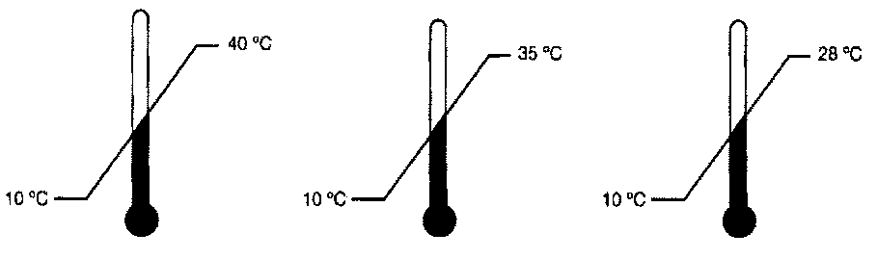
Оптимальные

Хранение

Эксплуатация

- Соблюдайте следующие рекомендуемые условия относительной влажности:
Хранение: 5-90%
Эксплуатация: 10-85%
Оптимальный диапазон влажности: 10-60%

4. Технические характеристики изделия
1. Класс ………………………………………………………………………………Класс II B
2. Классификация……………………………………………………………….Аппарат типа B
3. Генератор рентгеновского излучения
Напряжение на трубке………………………………………………………60 кВ (постоянное)
Ток в трубке…………………………………………………………………2mA (постоянный)
Цепь генерирования высокого напряжения……...Метод высокочастотного преобразования
Метод управления рентгеновским излучением……………….С помощью микропроцессора
Диапазон установки времени………………..0.01 ~ 1.6 секунды (с шагом в 0,01 секунды)
4. Рентгеновская трубка
Тип………………………………………………Стационарная анодная рентгеновская трубка
Модель рентгеновской трубки………………………………………………..D-081B (Toshiba)
Фокусная точка рентгеновской трубки………………………………………………….0,8 мм
Угол цели………………………………………………………………………………………20°
Общая фильтрация …………………………………………………………………….1,6 мм A1
(Собственная фильтрация: 0,8 мм Al, фиксированная дополнительная фильтрация: 0,8 мм Al)
5. Метод отображения………………………………………Жидкокристаллический дисплей
6. Расстояние "источник-кожа"……………………………100 мм/200 мм (Длинный конус)
7. Рентгеновское поле…………………………………………………60 мм (круглой формы)
8. Вес ………………………………………………………………………………………2,0 кг
9. Размер основного корпуса……………………………………180 (Ш) x 73 (Г) x 138 (В) мм
10. Напряжение
Батарея……………………………………………………………….литий-полимерная (=24 В)
Зарядное устройство…………………………………………..MW125KA2402F52 AULT INC.
(Вход: 100-240 В, 50~60 Гц, 1,0 A Выход: =24 В, 1,7 A)

5. Компоненты изделия
Настоящее изделие включает в себя следующие компоненты:

2. Зарядное устройство

1. Основной корпус

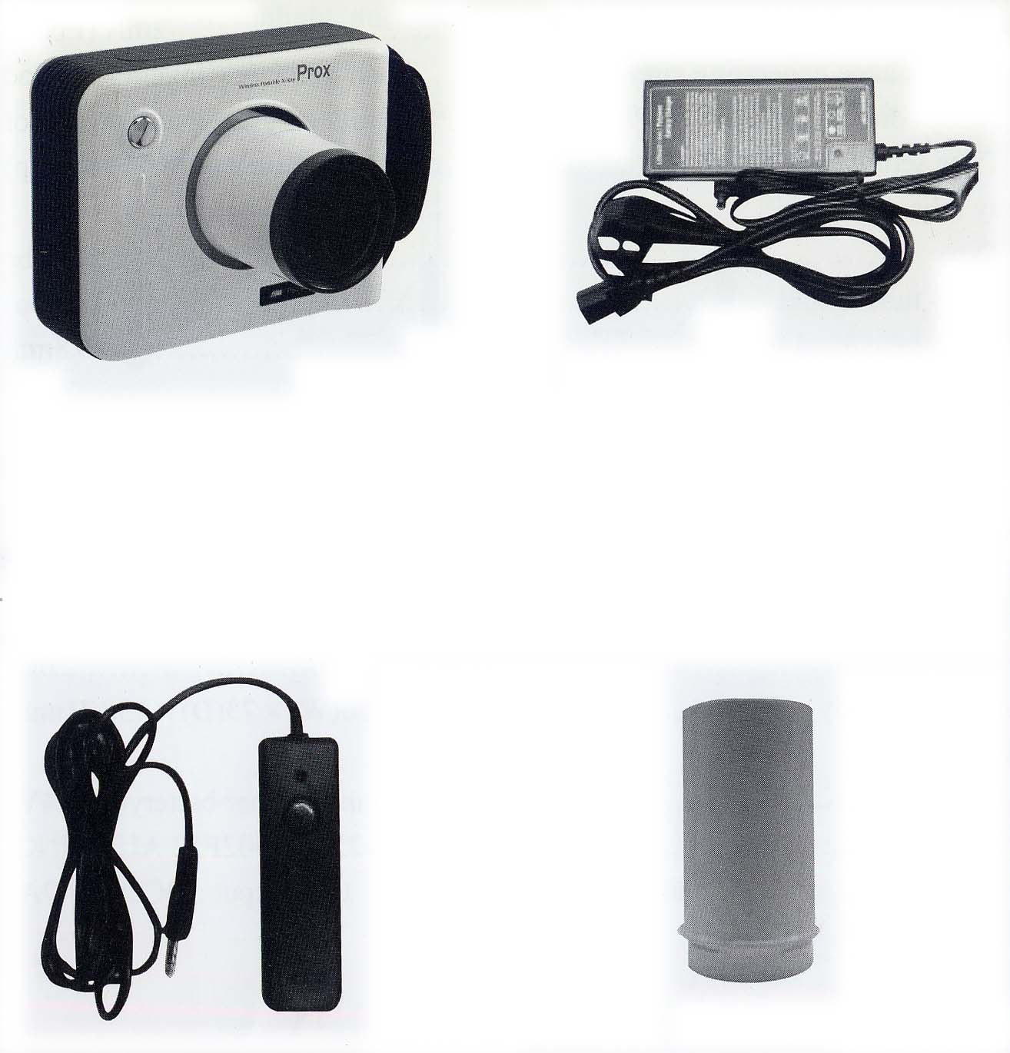
4. Длинный конус (опция)

3. Пульт дистанционного управления (опция)

6. Описание изделия

6.1 Органы управления и составные части

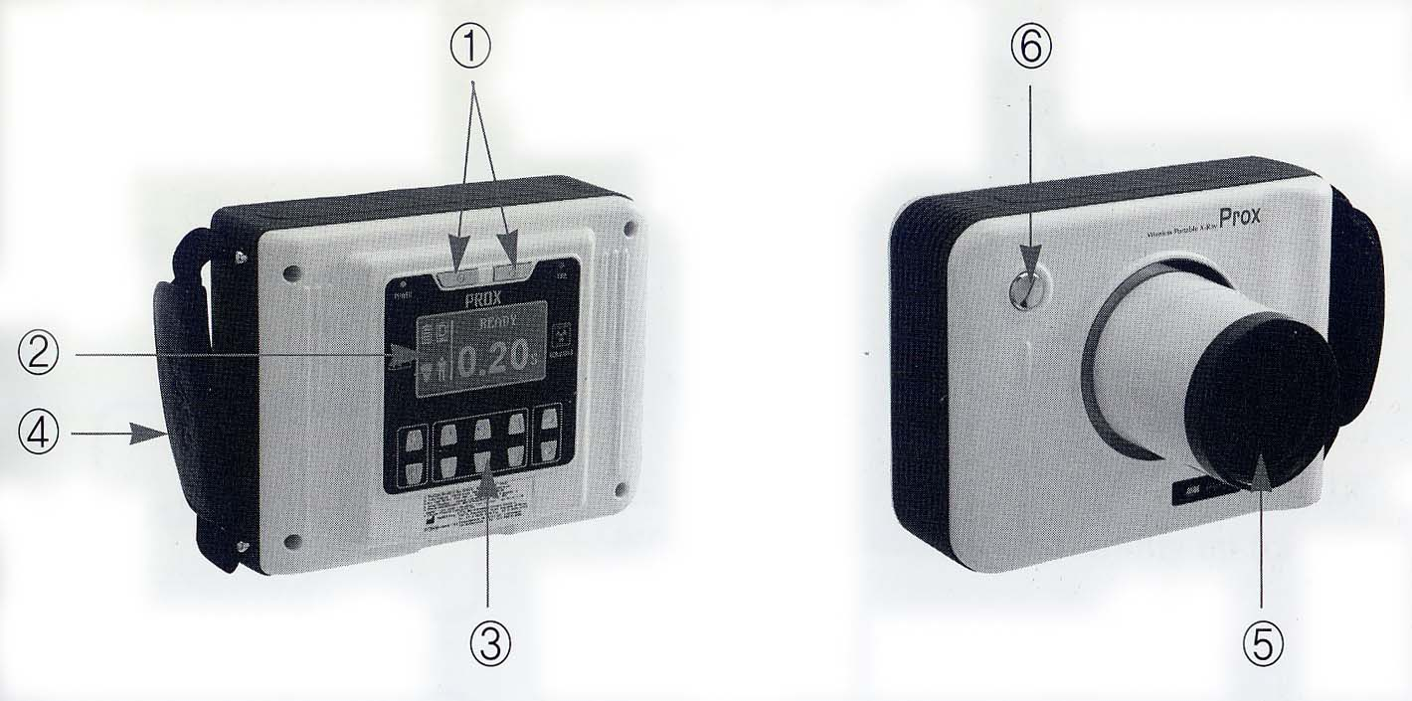

Вид спереди

Вид сзади

1) Выключатель питания
2) Жидкокристаллический дисплей
3) Ручка управления
4) Ремешок
5) Конус
6) Кнопка включения излучения

6.2 Панель управления и жидкокристаллический дисплей

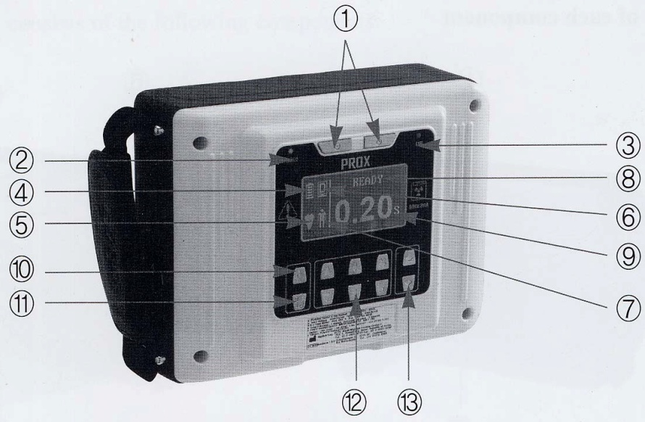
Панель управления

1) Выключатель питания
2) Индикатор включения питания
3) Индикатор включения облучения
4) Индикатор оставшегося заряда батареи
5) Индикатор зуба – объекта съёмки (резец, клык или коренной зуб верхней или нижней челюсти)
6) Индикатор режима съёмки (на пленку или цифровую матрицу).
7) Индикатор возраста пациента (взрослый/ребёнок)
8) Индикатор рабочего режима или состояния: ГОТОВ (READY), ОБЛУЧЕНИЕ (EXPOSURE), ОЖИДАНИЕ (WAIT) и ОШИБКА (ERROR).
9) Индикатор времени экспозиции.
10) Переключатель возраста пациента (взрослый/ребёнок)
11) Переключатель чувствительного элемента (пленка/цифровая матрица)
12) Переключатель типа зуба.
13) Кнопка увеличения/уменьшения времени облучения

7. Работа
Относительно режима работы (соотношения между длительностью экспозиции и длительностью перерыва см. параграф 2.2 «Эксплуатация».

7.1 Включение
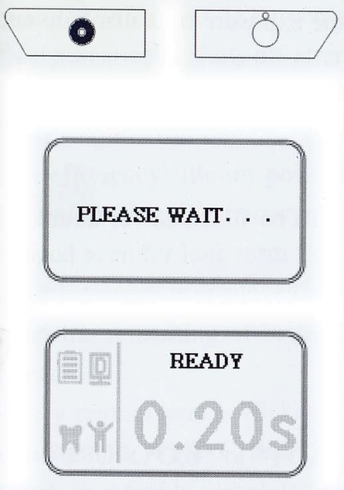 | 1) Приблизительно после пяти минут бездействия рентген-аппарат PROX автоматически выключается.  2) Нажмите кнопку включения питания. На жидкокристаллическом экране появится сообщение PLEASE WAIT (ПОЖАЛУЙСТА, ПОДОЖДИТЕ). Устройству необходимо приблизительно 10 секунд для прогрева.  3) Если устройство находится в работоспособном состоянии, на жидкокристаллическом экране появится сообщение ГОТОВ (READY). Если устройство неисправно, на жидкокристаллическом экране появится сообщение ОШИБКА (ERROR).

7.2 Установка времени экспозиции
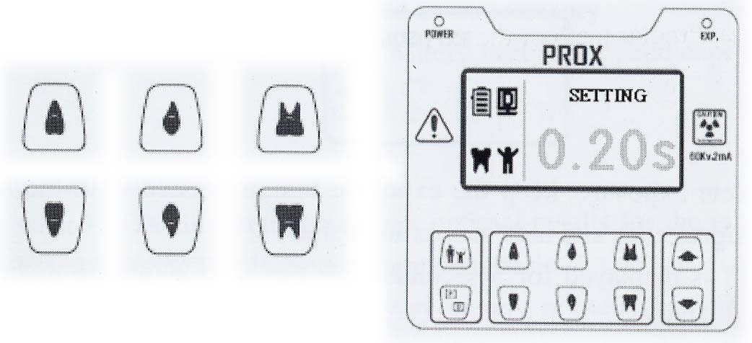

Нажмите нужную кнопку типа зуба и удерживайте её в течение 2 секунд. Индикатор выбранного типа зуба начнёт мигать и сообщение ГОТОВ (READY) сменится на сообщение УСТАНОВКА (SETTING). Установите время экспозиции и вновь нажмите кнопку типа зуба. Сообщение УСТАНОВКА (SETTING) сменится на сообщение ГОТОВ (READY).

7.3 Установка других параметров
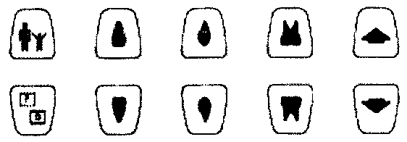
С помощью переключателей пленка/цифровая матрица, взрослый/ребёнок и 6 кнопок типа зуба выберите нужные параметры съёмки. При необходимости измените время облучения с помощью кнопок «вверх» и «вниз» (время изменяется с шагом 0,01 секунды).

7.4 Рентгеновская съёмка
1) Выберите условия экспозиции, как описано выше.
2) Нажмите кнопку включения облучения. На дисплее появится сообщение ГОТОВ (READY), которое будет мигать в течение приблизительно 1,5 секунды.
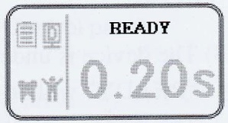
3) При включении облучения сообщение ГОТОВ (READY) меняется на сообщение ОБЛУЧЕНИЕ (EXPOSURE), загорается желтый индикатор включения облучения и звучит непрерывный тональный сигнал.
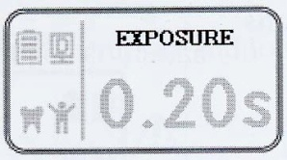
4) Для того, чтобы съёмка продолжалась в течение всего установленного периода времени, удерживайте кнопку облучения нажатой до прекращения непрерывного тонального сигнала, и погасания индикатора.
5) По окончании рентгеновской съёмки на дисплее в течение 5 секунд высвечивается сообщение ОЖИДАНИЕ (WAIT). В это время включение облучения невозможно.

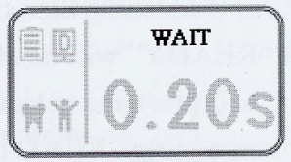

7.5 Выключение
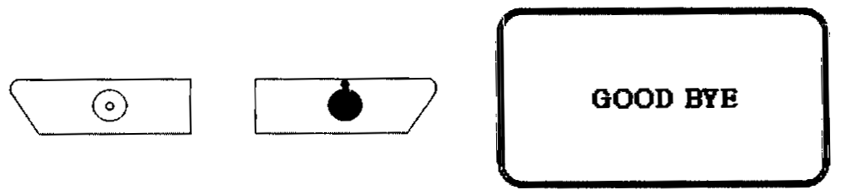
Нажмите и удерживайте в течение 2 секунд кнопку отключения питания. На жидкокристаллическом экране появится сообщение ДО СВИДАНИЯ (GOOD BYE) и питание отключится. Как отмечалось ранее, рентген-аппарат PROX автоматически выключается после 5 минут бездействия.

7.6 Зарядка батареи
1) Высокоэффективная литий-полимерная аккумуляторная батарея позволяет после одной зарядки производить более 100 раз рентгеновских съёмок, сохраняя свои характеристики в течение длительного срока.
2) Оставшийся заряд батареи отображается в верхнем левом углу жидкокристаллического экрана. При низком уровне заряда на экране появляется сообщение НИЗКИЙ УРОВЕНЬ ЗАРЯДА (LOW BATTERY).
3) В процессе зарядки значок батареи на экране аппарата мигает. При этом включение облучения невозможно. По окончании зарядки на экране появляется сообщение БАТАРЕЯ ЗАРЯЖЕНА (END CHRG).
4) Для зарядки аккумуляторной батареи используйте только фирменное зарядное устройство, входящее в комплект поставки.

7.7 Технология рентгеновской съёмки
Определите, какие настройки времени рентген-аппарата PROX обеспечивают оптимальные результаты для наиболее часто используемых режимов съёмки на цифровую матрицу или пленку.
Имейте в виду, что цифровые матрицы значительно отличаются по своим характеристикам и могут потребовать настроек облучения, существенно отличающихся от данных, приведенных ниже в таблице времени экспозиции.
Ниже приведены предлагаемые номинальные значения времени облучения. При необходимости откорректируйте их в соответствии с предпочтительными значениями плотности.

Таблица времени экспозиции
Тип зуба |  | Классификация |  | Время облучения | Установка времени облучения
Верхний | Резец | Пленка | Взрослый | 0,7 ~ 0,8 секунды | 0,7 секунды
 |  |  | Ребёнок | 0,4 ~ 0,6 секунды | 0,5 секунды
 |  | Матрица | Взрослый | 0,2 ~ 0,3 секунды | 0,2 секунды
 |  |  | Ребёнок | 0,14 ~ 0,2 секунды | 0,16 секунды
 | Клык | Пленка | Взрослый | 0,9 ~ 1,0 секунды | 0,9 секунды
 |  |  | Ребёнок | 0,6 ~ 0,8 секунды | 0,7 секунды
 |  | Матрица | Взрослый | 0,3 ~ 0,4 секунды | 0,35 секунды
 |  |  | Ребёнок | 0,1 ~ 0,2 секунды | 0,1 секунды
 | Коренной | Пленка | Взрослый | 1,1 ~ 1,2 секунды | 1,1 секунды
 |  |  | Ребёнок | 0,8 ~ 0,9 секунды | 0,8 секунды
 |  | Матрица | Взрослый | 0,4 ~ 0,5 секунды | 0,4 секунды
 |  |  | Ребёнок | 0,2 ~ 0,3 секунды | 0,2 секунды
Нижний | Резец | Пленка | Взрослый | 0,5 ~ 0,6 секунды | 0,5 секунды
 |  |  | Ребёнок | 0,2 ~ 0,3 секунды | 0,2 секунды
 |  | Матрица | Взрослый | 0,14 ~ 0,25 секунды | 0,2 секунды
 |  |  | Ребёнок | 0,08 - 0,14 секунды | 0,1 секунды
 | Клык | Пленка | Взрослый | 0,6 ~ 0,7 секунды | 0,6 секунды
 |  |  | Ребёнок | 0,3 ~ 0,4 секунды | 0,3 секунды
 |  | Матрица | Взрослый | 0,2 ~ 0,3 секунды | 0,2 секунды
 |  |  | Ребёнок | 0,14 ~ 0,2 секунды | 0,16 секунды
 | Коренной | Пленка | Взрослый | 0,7 - 0,8 секунды | 0,7 секунды
 |  |  | Ребёнок | 0,4 - 0,15 секунды | 0,4 секунды
 |  | Матрица | Взрослый | 0,25 ~ 0,35 секунды | 0,3 секунды
 |  |  | Ребёнок | 0,16 ~ 0,25 секунды | 0,2 секунды

8. Перечень сообщений об ошибках
В случае возникновения какой-либо неисправности оборудования, следующие сообщения об ошибках помогут идентифицировать проблему или состояние оборудования:
- Low battery: означает, что батарея нуждается в подзарядке.
- Kv error: означает, что напряжение в рентгеновской трубке превышает допустимый предел.
- mA error: означает, что ток в рентгеновской трубке превышает допустимый предел.
- BU timer: означает, что время облучения превышает допустимый предел.
- HW error: означает аппаратный сбой оборудования.
- Fil. cut: означает, что нить в рентгеновской трубке повреждена.
- Over heat: означает перегрев генератора рентгеновского излучения. Незамедлительно выключите питание. Повторное включение устройства допускается приблизительно через 30 минут.

9. Краткое руководство по эксплуатации
Краткое руководство по эксплуатации приведено ниже в виде таблицы.
Оно составлено для удобства пользователя, чтобы помочь понять порядок применения рентген-аппарата до его фактического использования.
Кроме того, вы можете пользоваться им для того, чтобы освежить в памяти основную информацию, содержащуюся в Руководстве по эксплуатации.

Краткое руководство по эксплуатации
Включение | Нажмите кнопку включения питания. Через 10 секунд на жидкокристаллическом дисплее появится сообщение ГОТОВ (READY).
Выбор режима | С помощью кнопок «пленка/цифровая матрица» и «взрослый/ребёнок» выберите нужные параметры съёмки
Установка времени экспозиции | Установите время экспозиции, нажав кнопку нужного типа зуба, или вручную, с помощью кнопок и .
Облучение | Произведите съёмку, нажав кнопку включения облучения или с помощью пульта дистанционного управления.
Выключение | Нажмите кнопку отключения питания. На жидкокристаллическом экране в течение 2 секунд будет отображаться сообщение ДО СВИДАНИЯ (GOOD BYE), после чего питание отключится

Техническое описание

1. Основные технические характеристики

1.1 Окружающая среда
- Эксплуатация
Температура: 10°С - 35°С
Относительная влажность: от 10% до 85,5%
- Хранение и транспортировка:
Температура: 10°C - 40°С
Относительная влажность: от 5% до 90%

1.2 Классификация/соответствие техническим требованиям
- MDD (93/42/EEC): Приложение IX [Класс II b]
- Спецификация IPX [IPO; не допускается эксплуатация в условиях повышенной влажности
- Тип защиты от удара током [Устройство с внутренним источником питания]
- Степень защиты от удара электрическим током [Устройство типа B]
Для использования в средах, где отсутствуют огнеопасные анестезирующие средства и/или огнеопасные чистящие средства. Для чистки использовать только не содержащие спирта чистящие средства и мягкую ткань, смоченную раствором чистящего средства или спрея.

1.3 Электрические характеристики
- Перезаряжаемая литий-полимерная батарея: 24 В
- Максимальный заряд батареи: 25,2 В
- Ток батареи при 2 мA и выходном напряжении 60 кВ: 10A
- Источник питания: MW125KA2402F52, AULT. INC.
Вход: ∼ 100 - 240 В, 50-60 Гц, 1,0 А
Выход: = 24 В 1,7 A
Длина кабеля выхода постоянного тока: 1750 мм
Длина кабеля входа переменного тока: 1700 мм
- Длина кабеля пульта дистанционного управления: 3000 мм

1.4 Генератор рентгеновского излучения и управление рентгеновским излучением
- Времени экспозиции: 0,01 ~ 1,6 секунды
- Максимальный рабочий цикл: 1: 60
- Максимальная внутренняя фильтрация: 1,6 мм A1
- Максимальная номинальная выходная мощность: 120 Вт при 60 кВ, 2 мA
- Номинальные характеристики генератора: 2 мA при 60 кВ ± 5%
- Характеристики утечки: 60 кВ, 2 мA, 1,6 секунды

1.5 Коллиматорный конус
- Минимальное расстояние от источника до кожи: 10 см, 20 см (с длинным конусом)
- Размеры и форма рентгеновского поля: круг диаметром 6 см.
- Экранирование: вывод – экранированный.

2. Корпус рентгеновской трубки

2.1 Стационарная анодная рентгеновская трубка
- Специально разработана для стоматологического рентгеновского аппарата
- Оборудована изоляционным цилиндром (D-081B)
- Фокусная точка трубки: 0,8 мм.
- Максимальное напряжение трубки: 65 кВ.
- Установлена в одном корпусе с преобразователем высокого напряжения.

ОБЩИЕ ХАРАКТЕРИСТИКИ

ЭЛЕКТРИЧЕСКИЕ ХАРАКТЕРИСТИКИ
- Рабочее напряжение трубки:……………………………………………не более 50 - 65 кВ
- Фокусная точка:……………………………………………………………………….0,8 мм
- Максимальная входная мощность:……………………………………………………600 Вт

МЕХАНИЧЕСКИЕ ХАРАКТЕРИСТИКИ
- Общая длина:……………………………………………………………………………69 мм
- Максимальный диаметр: ……………………………………………………………….31 мм
- Угол цели:…………………………………………………………………………………..20°
- Внутренняя фильтрация:…………………………………эквивалент 0.8 мм A1 при 50 кВ
- Поле облучения:……354 × 354 мм при расстоянии источник-изображение (SID) 490 мм
- Вес:…………………………………………………………………………………………96 г
- Метод охлаждения:………….... Погружение в масло (60 °C максимум) и
конвекционное масляное охлаждение
- Крепление трубки:……………. Крепление стеклянного кожуха анодного конца и
катодного конца, или с помощью винта анодного конца

МАКСИМАЛЬНЫЕ И МИНИМАЛЬНЫЕ ПРЕДЕЛЬНЫЕ ЗНАЧЕНИЯ
(превышение нижеуказанных значений не допускается)
- Максимальное напряжение на трубке:.………………………………………………..65 кВ
- Максимальное обратное напряжение на трубке:……………………………………...75 кВ
- Минимальное напряжение на трубке:………………………………………………….50 кВ
- Максимальный ток в трубке:…………………………………………………………...19 мA
- Максимальный ток накала:………………………………………………………………..2 A
- Напряжение накала при максимальном токе накала:…………………………2,9 при 4,0 В
- Тепловые характеристики:
Теплоаккумулирующая способность анода:……………...6.0 кДж (8,5 тепловых единиц)
Максимальная скорость рассеяния тепла анода:………..128 Вт (180 тепловых единиц/с)

2.2 Графики характеристик трубки

Графики максимальных характеристик  (Графики абсолютных  максимальных значений)  Самовыпрямляющая трубка  Фокусная точка: 0,8 мм | Характеристики излучения  и накаливания  Самовыпрямляющая трубка
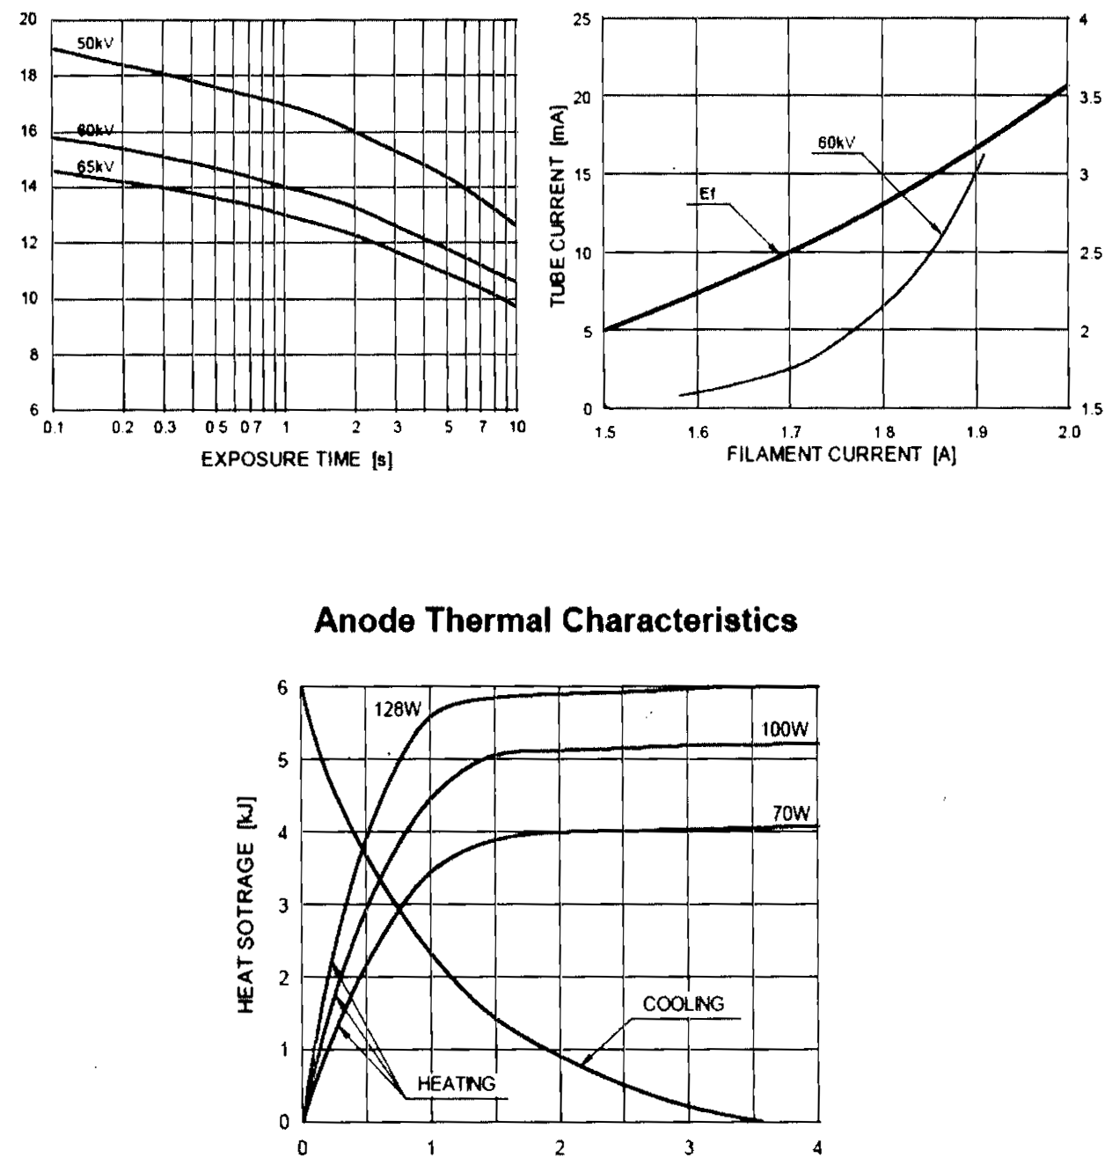
НАПРЯЖЕНИЕ НАКАЛА (В)
ВРЕМЯ (мин)
ВРЕМЯ ЭКСПОЗИЦИИ (с)
АККУМУЛЯЦИЯ ТЕПЛА (кДж)
НАГРЕВ
ОХЛАЖДЕНИЕ
НАПРЯЖЕНИЕ НАКАЛА (В)
ТОК В ТРУБКЕ (мА)
ТОК В ТРУБКЕ (мА)
Анодные тепловые характеристики

2.3 Габаритный чертёж D-081B
Единица измерения: мм

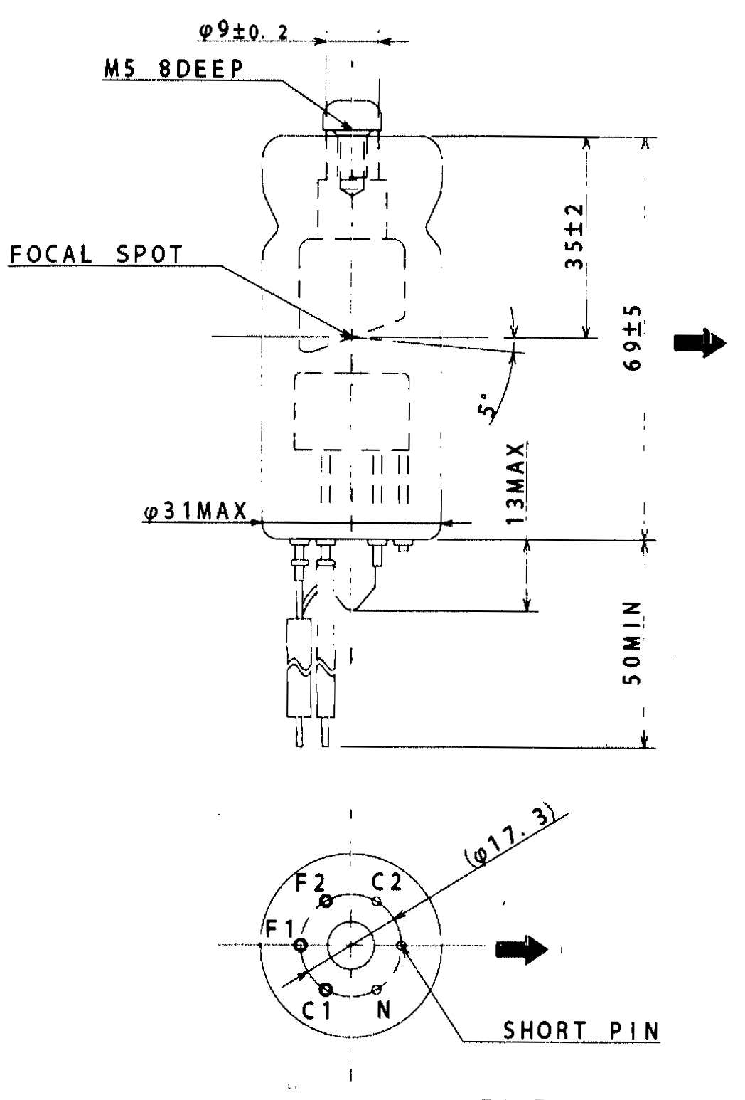
КОРОТКИЙ ШТИФТ

ЦЕНТРАЛЬНЫЙ ЛУЧ
ЦЕНТРАЛЬНЫЙ ЛУЧ
ФОКУСНАЯ ТОЧКА
М5 8 ГЛУБИНА

F1, F2: НИТИ НАКАЛА
С1, С2: АНОДЫ
N: НЕ ИСПОЛЬЗУЕТСЯ

2.4 Расстояние от фокусной точки до апертуры излучения и диаметр рентгеновского поля

Единица измерения: мм

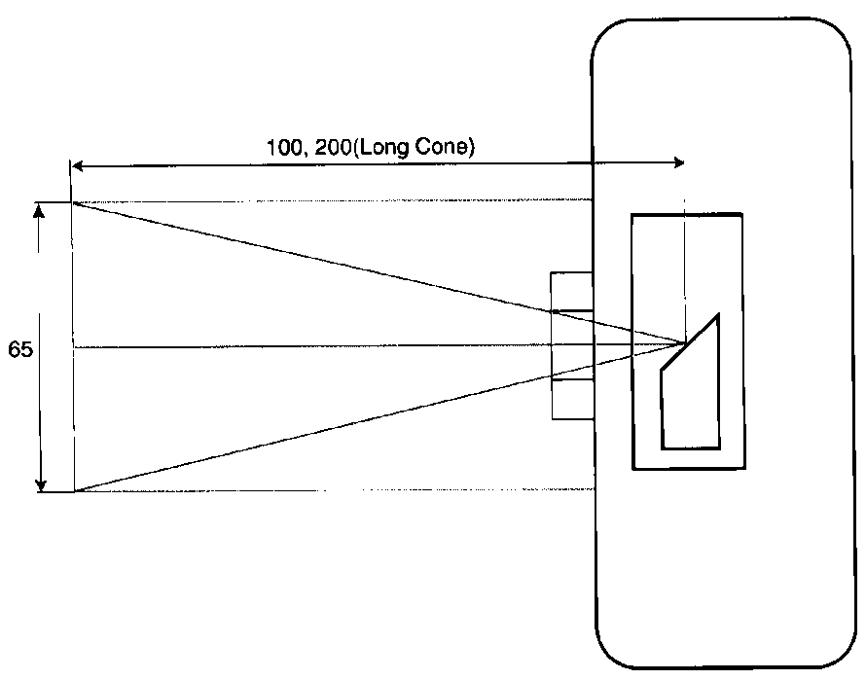
Фокусная точка
100, 200 (длинный конус)

DigiMed Corporation

Ограниченная гарантия на медицинское и стоматологическое оборудование
Компания DigiMed Corporation гарантирует, что её медицинское и стоматологическое рентгеновское оборудование свободно от любых дефектов материалов или качества изготовления сроком на один (1) год с даты покупки.
Ответственность DigiMed Corp. ограничена ремонтом или заменой любых частей, которые DigiMed или его авторизованные торговые посредники признают дефектными.
Части, которые будут признаны дефектными, будут отремонтированы или заменены бесплатно, на условиях франко-борт Сеул, Корея (или местоположение авторизованного торгового посредника), если дефектное оборудование будет возвращено в такое место за счёт покупателя для проведения контроля. Гарантийные претензии должны быть предъявлены не позднее, чем после десяти (10) рабочих дней после истечения соответствующего гарантийного срока. Оборудование, отремонтированное или заменённое в соответствии с гарантийными обязательствами, будет продолжать оставаться на гарантии в течение оставшегося гарантийного срока.
Настоящая гарантия не распространяется на оборудование, в которое вносились конструктивные изменения (включая несанкционированное вскрытие корпуса), которое неправильно эксплуатировалось, использовалось не по назначению, ненадлежащим образом обслуживалось, эксплуатировалось в условиях, выходящих за рамки рекомендованных, или было повреждено в результате небрежности или аварии. Гарантия также не охватывает обычный износ оборудования в процессе эксплуатации.
DigiMed Corp. не предоставляет никаких других гарантий, ни явно выраженных, ни подразумеваемых, относительно любого оборудования, приобретённого у DigiMed, включая любые подразумеваемые гарантии коммерческих качеств или пригодности для конкретной цели, независимо от того, была ли компания DigiMed поставлена в известность о предполагаемом использовании любого такого оборудования или нет. DigiMed Corp. ни при каких обстоятельствах не несёт ответственность за какие бы то ни было случайные, косвенные, штрафные убытки или убытки, присуждаемые в порядке наказания, включая штрафные санкции за срыв сроков контракта или упущенную прибыль, и ответственность DigiMed в результате покупки, продажи или использования оборудования, или нарушения любой из вышеупомянутых гарантий ни в коем случае не может превышать совокупную покупную цену, уплаченную за такое оборудование.

Ограниченная гарантия

Название изделия | Портативная зубная рентгеновская система
Название модели | PROX
Серийный номер
Дата покупки
Наименование больницы или клиники
Адрес больницы
Номер телефона
Наименование дистрибьютора
Корея, 153-803, Сеул, Геумчеон-Гу, Гасан-донг, 426-5, «Уорлд Меридиан Вентер Центр II», офис 715 (#715, World Meridian Venter Center II, 426-5, Gasan-Dong, Geumcheon-Gu, Seoul, 153-803, Korea).
При возникновении любых вопросов по послепродажному обслуживанию звоните по телефону 82-2-2025-8780
http://www.digimed.co.kr
Электронная почта: digi-med@hanmail.net

Представитель в ЕС | Marchevin T.B.V.  Нидерланды, Зутермеер, 2725 GP, Колумбусреде, 90  ТЕЛ.: 31-64212-9492

